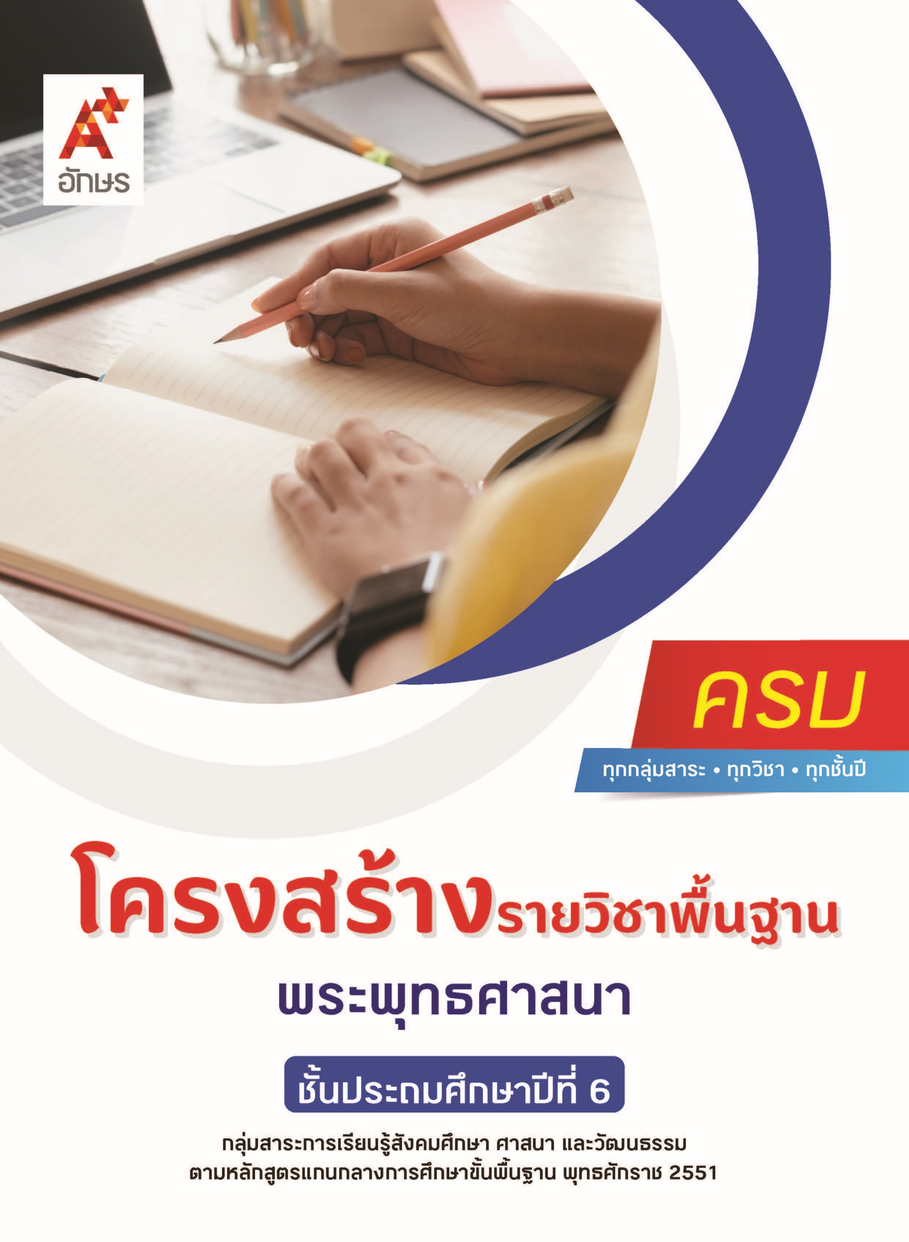

คำอธิบายรายวิชา
พระพุทธศาสนา
รายวิชาพื้นฐาน กลุ่มสาระการเรียนรู้สังคมศึกษา ศาสนา และวัฒนธรรม
ชั้นประถมศึกษาปีที่ 6 เวลา 20 ชั่วโมง/ปี
ศึกษาความสำคัญของพระพุทธศาสนาในฐานะที่เป็นศาสนาประจำชาติ พุทธประวัติตั้งแต่ปลงอายุสังขารจนถึงสังเวชนียสถาน แสดงความเคารพพระรัตนตรัย ปฏิบัติตามไตรสิกขาและหลักโอวาท 3 ในพระพุทธศาสนาเพื่อแก้ปัญหาอบายมุข และสิ่งเสพติด ประพฤติตนตามแบบอย่างการดำเนินชีวิตและข้อคิดจากประวัติสาวก ชาดก และศาสนิกชนตัวอย่าง การทำความดีของบุคคลในประเทศตามหลักศาสนา พร้อมทั้งบอกแนวปฏิบัติในการดำเนินชีวิต อธิบายความรู้เกี่ยวกับสถานที่ต่าง ๆ ในศาสนสถานและปฏิบัติตนอย่างเหมาะสม มีมรรยาทของความเป็นศาสนิกชนที่ดี บอกประโยชน์ของการปฏิบัติตนในศาสนพิธี พิธีกรรม และกิจกรรมในวันสำคัญทางศาสนาได้อย่างถูกต้อง แสดงตนเป็นพุทธมามกะ เห็นคุณค่าของการสวดมนต์ แผ่เมตตา และบริหารจิตเจริญปัญญา มีสติเป็นพื้นฐานสมาธิในพระพุทธศาสนา
โดยใช้การจัดการเรียนรู้เชิงรุก (Active Learning) ด้วยการร่วมกันแสวงหาความรู้จากการสืบค้นและรวบรวมข้อมูล การแลกเปลี่ยนความคิดเห็นและอภิปรายเพื่อแลกเปลี่ยนประสบการณ์ การคิดวิเคราะห์ คิดเชื่อมโยง การฝึกปฏิบัติตนตามหลักธรรมของศาสนาเพื่อการพัฒนาตนเอง รวมถึงการใช้เทคโนโลยีเพื่อการเรียนรู้ได้อย่างเหมาะสม
เพื่อให้เกิดความรู้และประสบการณ์ มีทักษะสำคัญในศตวรรษที่ 21 ด้านการคิด การทำงานเป็นทีม มีคุณธรรม จริยธรรม คุณลักษณะอันพึงประสงค์ และสมรรถนะสำคัญของผู้เรียน เพื่อการดำเนินชีวิตของตนเองในสังคม สามารถปฏิบัติตนโดยคำนึงถึงการพัฒนาตนเอง สังคม และสิ่งแวดล้อมสามารถเรียนรู้ ปรับตัว มีค่านิยมที่เหมาะสม และสร้างความสัมพันธ์อันดีในการอยู่ร่วมกับผู้อื่น รวมถึงสามารถปฏิบัติตนโดยคำนึงถึงผลกระทบและประโยชน์ต่อการพัฒนาตนเอง สังคม และสิ่งแวดล้อม
ตัวชี้วัด
มาตรฐาน | ตัวชี้วัดระหว่างทาง | ตัวชี้วัดปลายทาง
มฐ. ส 1.1 | ป.6/1, ป.6/2, ป.6/3, ป.6/4, ป.6/6 | ป.6/5, ป.6/7, ป.6/8, ป.6/9
มฐ. ส 1.2 | ป.6/1, ป.6/2, ป.6/4 | ป.6/3
 | 8 ตัวชี้วัด | 5 ตัวชี้วัด
รวม 13 ตัวชี้วัด

โครงสร้างรายวิชาพื้นฐาน พระพุทธศาสนา ป.6


เวลา 20 ชั่วโมง
ชื่อหน่วย  การเรียนรู้ | มาตรฐาน  การเรียนรู้/ตัวชี้วัด | สมรรถนะสำคัญ  ของผู้เรียน | สาระสำคัญ | เวลา (ชั่วโมง)
หน่วย  การเรียนรู้ที่ 1  พระพุทธศาสนา | ตัวชี้วัดระหว่างทาง  มฐ. ส 1.1 ป.6/1  วิเคราะห์ความสำคัญของพระพุทธศาสนาในฐานะศาสนาประจำชาติ หรือความสำคัญของศาสนาที่ตนนับถือ  มฐ. ส 1.1 ป.6/2  สรุปพุทธประวัติตั้งแต่ปลงอายุสังขารจนถึงสังเวชนียสถาน หรือประวัติศาสดาที่ตนนับถือตามที่กำหนด  ตัวชี้วัดปลายทาง  - | 1) สมรรถนะที่ 2 ความสามารถในการคิด  2) สมรรถนะที่ 4 ความสามารถในการใช้ทักษะชีวิต | พระพุทธศาสนามีความสำคัญในฐานะที่เป็นศาสนาประจำชาติไทย แสดงให้เห็นถึงเอกลักษณ์ของชาติไทยเป็นรากฐานและมรดกทางวัฒนธรรมไทย เป็นศูนย์รวมจิตใจและหลักในการพัฒนาชาติไทย การศึกษาพุทธประวัติจะช่วยทำให้เข้าใจประวัติความเป็นมาของพระพุทธ-ศาสนามากยิ่งขึ้น | 3
หน่วย  การเรียนรู้ที่ 2  หลักธรรมค้ำจุนโลก | ตัวชี้วัดระหว่างทาง  มฐ. ส 1.1 ป.6/4  วิเคราะห์ความสำคัญและเคารพพระรัตนตรัย ปฏิบัติตามไตรสิกขาและหลักธรรมโอวาท 3 ในพระพุทธศาสนา หรือหลักธรรมของศาสนาที่ตนนับถือตามกำหนด  ตัวชี้วัดปลายทาง  มฐ. ส 1.1 ป.6/7  ปฏิบัติตนตามหลักธรรมของศาสนาที่ตนนับถือเพื่อแก้ปัญหาอบายมุขและสิ่งเสพติด  มฐ. ส 1.1 ป.6/8  อธิบายหลักธรรมสำคัญของศาสนาอื่น ๆ โดยสังเขป | 1) สมรรถนะที่ 2 ความสามารถในการคิด  2) สมรรถนะที่ 4 ความสามารถในการใช้ทักษะชีวิต  3) สมรรถนะที่ 5 ความสามารถในการใช้เทคโนโลยี | พระรัตนตรัยเป็นเครื่องยึดเหนี่ยวจิตใจและเป็นที่เคารพสูงสุดของชาวพุทธ การปฏิบัติตนตามไตรสิกขาและหลักธรรมโอวาท 3 ในพระพุทธ-ศาสนา เพื่อการอยู่ร่วมกันในสังคมอย่างปกติสุข สามารถแก้ปัญหาอบายมุขและสิ่งเสพติดในสังคมได้อย่างเหมาะสม | 7
หน่วย  การเรียนรู้ที่ 3  พุทธสาวกและชาดก | ตัวชี้วัดระหว่างทาง  มฐ. ส 1.1 ป.6/3  เห็นคุณค่าและประพฤติตนตามแบบอย่างการดำเนินชีวิตและข้อคิดจากประวัติสาวก ชาดก เรื่องเล่า และศาสนิกชนตัวอย่างตามที่กำหนด  ตัวชี้วัดปลายทาง  - | 1) สมรรถนะที่ 2ความสามารถ  ในการคิด  2) สมรรถนะที่ 4 ความสามารถ  ในการใช้ทักษะชีวิต | การศึกษาประวัติของพุทธสาวก และชาดกต่าง ๆ ย่อมทำให้เห็นแบบอย่างที่ดี และคติสอนใจเพื่อนำไปเป็นแนวทางในการดำเนินชีวิต | 2
หน่วย  การเรียนรู้ที่ 4  พุทธศาสนิกชนที่ดี ชีวีมีสุข | ตัวชี้วัดระหว่างทาง  มฐ. ส 1.1 ป.6/3  เห็นคุณค่าและประพฤติตนตามแบบอย่างการดำเนินชีวิตและข้อคิดจากประวัติสาวก ชาดก เรื่องเล่า และศาสนิกชนตัวอย่างตามที่กำหนด  มฐ. ส 1.2 ป.6/1  อธิบายความรู้ต่าง ๆ ในศาสนสถานและปฏิบัติตนได้อย่างเหมาะสม  มฐ. ส 1.2 ป.6/2  มีมรรยาทของการเป็น  ศาสนิกชนที่ดีตามที่กำหนด  มฐ. ส 1.2 ป.6/4  แสดงตนเป็นพุทธมามกะ หรือแสดงตนเป็นศาสนิก-ชนของศาสนาที่ตนนับถือ  ตัวชี้วัดปลายทาง  มฐ. ส 1.1 ป.6/5  ชื่นชมการทำความดีของบุคคลในประเทศตามหลักศาสนา พร้อมทั้งบอกแนวปฏิบัติในการดำเนินชีวิต  มฐ. ส 1.1 ป.6/9  อธิบายลักษณะสำคัญของศาสนพิธี พิธีกรรมของศาสนาอื่น ๆ และปฏิบัติตนได้อย่างเหมาะสมเมื่อต้องเข้าร่วมพิธี  มฐ. ส 1.2 ป.6/3  อธิบายประโยชน์ของการเข้าร่วมศาสนพิธี พิธีกรรม และกิจกรรมในวันสำคัญทางศาสนาตามที่กำหนด และปฏิบัติตนได้ถูกต้อง | 1) สมรรถนะที่ 1ความสามารถในการสื่อสาร  2) สมรรถนะที่ 2ความสามารถในการคิด  3) สมรรถนะที่ 4 ความสามารถในการใช้ทักษะชีวิต  4) สมรรถนะที่ 5 ความสามารถในการใช้เทคโนโลยี | ชาวพุทธควรศึกษาประวัติของศาสนิกชนตัวอย่าง และบุคคลที่ประพฤติปฏิบัติดีในประเทศ เพื่อให้ได้แนวทางในการดำเนินชีวิต หมั่นศึกษาหาความรู้เกี่ยวกับสถานที่ต่าง ๆ ในศาสนสถานเพื่อให้ปฏิบัติตนได้อย่างเหมาะสม ปฏิบัติตนตามมรรยาทชาวพุทธเพื่อการวางตัวที่เหมาะสมในสถานการณ์ต่าง ๆ รวมถึงเข้าร่วมในศาสนพิธี พิธีกรรม และกิจกรรมในวันสำคัญทางพระพุทธ-ศาสนา และแสดงตนเป็นพุทธมามกะ | 3
หน่วย  การเรียนรู้ที่ 5  จิตสงบ พบความสุข | ตัวชี้วัดระหว่างทาง  มฐ. ส 1.1 ป.6/6  เห็นคุณค่าและสวดมนต์แผ่เมตตา และบริหารจิตเจริญปัญญา มีสติเป็นพื้นฐานของสมาธิในพระพุทธศาสนาหรือการพัฒนาจิตตามแนวทางของศาสนาที่ตนนับถือตามที่กำหนด  ตัวชี้วัดปลายทาง  - | 1) สมรรถนะที่ 2 ความสามารถในการคิด  2) สมรรถนะที่ 4 ความสามารถในการใช้ทักษะชีวิต | การสวดมนต์แผ่เมตตา มีสติ เป็นพื้นฐานของการบริหารจิตและการเจริญปัญญา | 2
หน่วย  การเรียนรู้ที่ 6  รอบรู้ศาสนา | ตัวชี้วัดระหว่างทาง  -  ตัวชี้วัดปลายทาง  มฐ. ส 1.1 ป.6/8  อธิบายหลักธรรมสำคัญของศาสนาอื่น ๆ โดยสังเขป  มฐ. ส 1.1 ป.6/9  อธิบายลักษณะสำคัญของศาสนพิธี พิธีกรรมของศาสนาอื่น ๆ และปฏิบัติตนได้อย่างเหมาะสมเมื่อต้องเข้าร่วมพิธี | 1) สมรรถนะที่ 2 ความสามารถในการคิด  2) สมรรถนะที่ 4 ความสามารถในการใช้ทักษะชีวิต  3) สมรรถนะที่ 5 ความสามารถในการใช้เทคโนโลยี | ทุกศาสนามีหลักธรรมคำสอนให้ศาสนิกชนประพฤติตนเป็นคนดี ละเว้นการกระทำที่เป็นความชั่ว การเรียนรู้เกี่ยวกับหลักธรรมสำคัญ ศาสนพิธี และพิธีกรรมของศาสนาสำคัญในประเทศไทย เพื่อให้เกิดความเข้าใจและสามารถปฏิบัติตนได้อย่างเหมาะสมเมื่อต้องเข้าร่วมพิธีกรรมของศาสนาอื่น อันเป็นการเสริมสร้างความสัมพันธ์อันดี เพื่อการอยู่ร่วมกันอย่างสันติสุข | 3

